- Comprendre les patrons de codages pour les simulations plurigaussiennes.

Les figures 1 et 2 montrent la simulation de deux champs gaussiens.

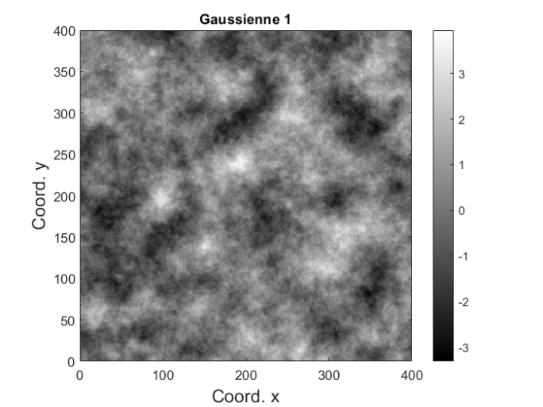 | 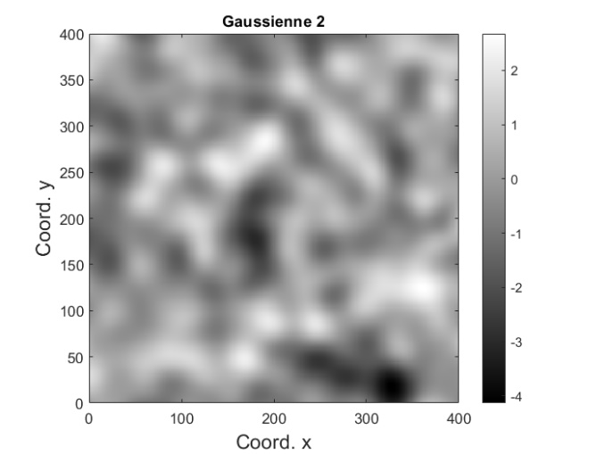

a) On vous montre six drapeaux de codage (page 3), six réalisations de faciès (page 3) et les six variogrammes d’indicatrices (pages 4) appliqués aux deux champs gaussiens précédents. Associez chaque réalisation et variogramme d’indicatrices au drapeau lui correspondant. Sur les drapeaux de codage, l’axe horizontal est F(Z1) et l’axe vertical est F(Z2). Chaque drapeau est conçu pour produire des transitions de faciès différentes (indice, commencez par identifier les transitions impossibles pour chaque patron de codage. Par la suite, identifiez les transitions impossibles sur les simulations et les variogrammes d’indicatrices. L’association sera plus simple de cette manière).

Patron de codage | Transitions impossibles | Simulation | Variogramme d’indicatrices
A
B
C
D
E
F

b) Les simulations de faciès précédentes ont été obtenues par la méthode plurigaussienne. Identifiez-la (les) réalisation(s) qui auraient pu être obtenues par méthode gaussienne tronquée (i.e. avec un seul champ gaussien).

c) Expliquez pourquoi ces champs ne peuvent être simulé par simulations d’indicatrices (Note : il y a deux raisons majeures, l’une liée à la continuité spatiale et l’autre lié aux transitions).

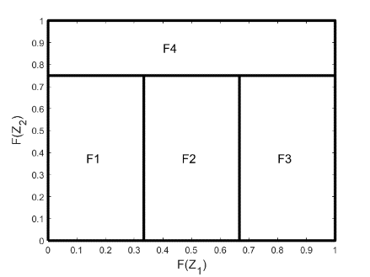  A | 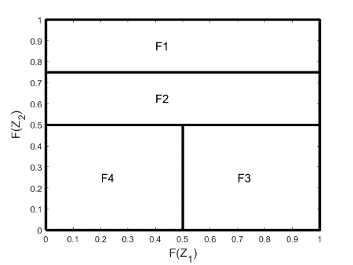  B | 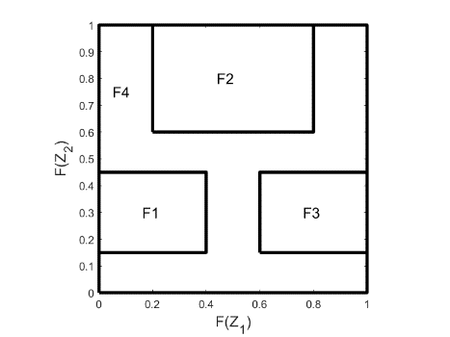  C
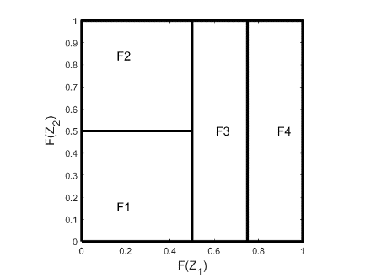  D | 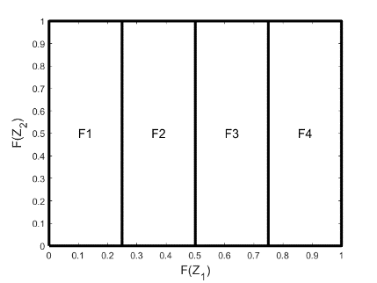  E | 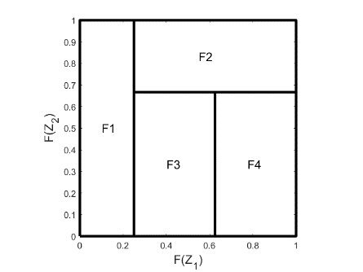  F

1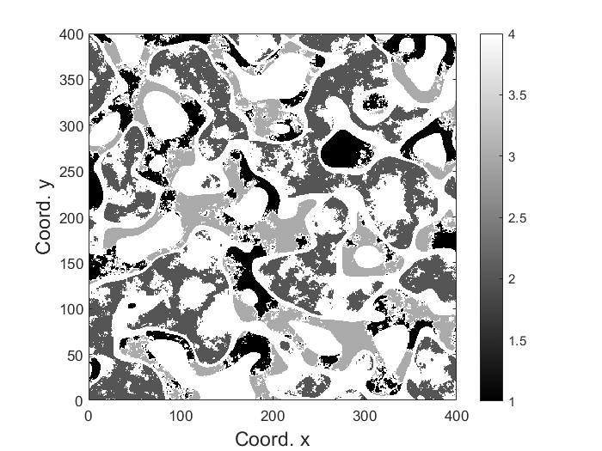 | 2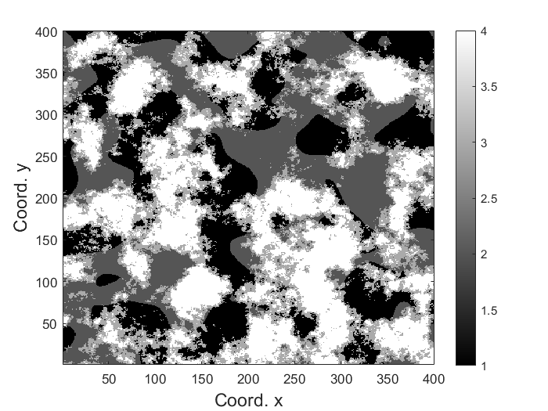 | 3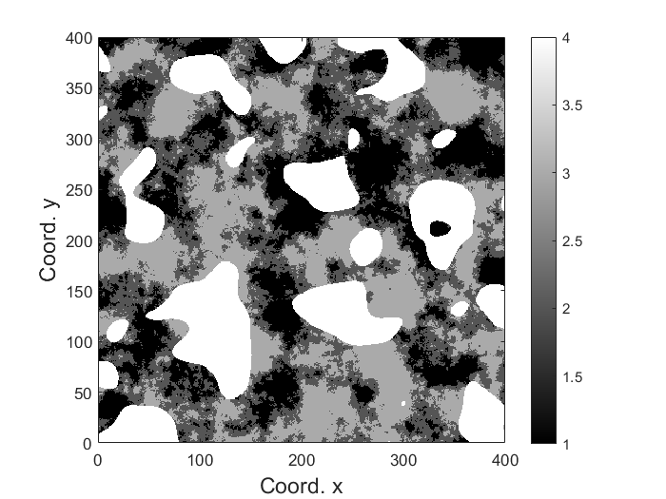
4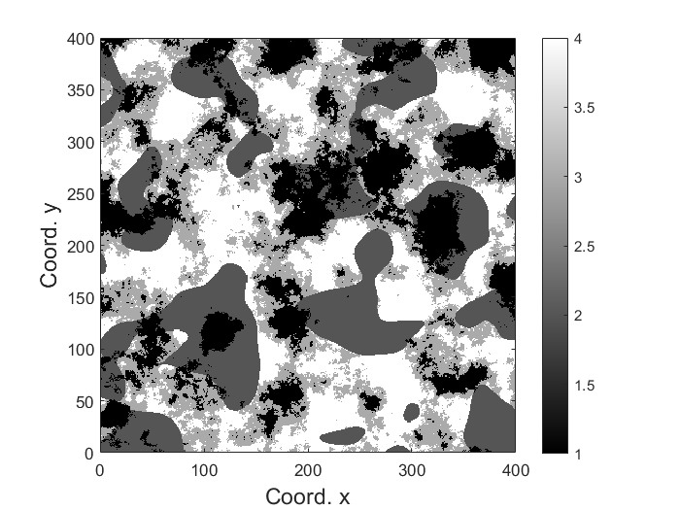 | 5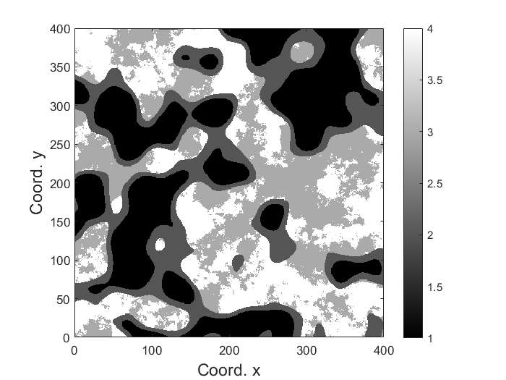 | 6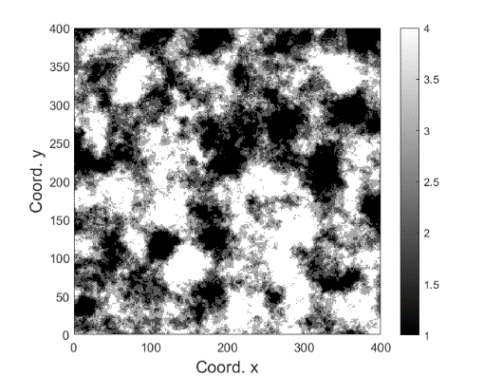

I  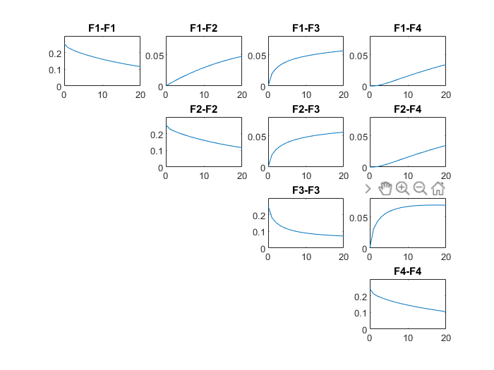 | ii  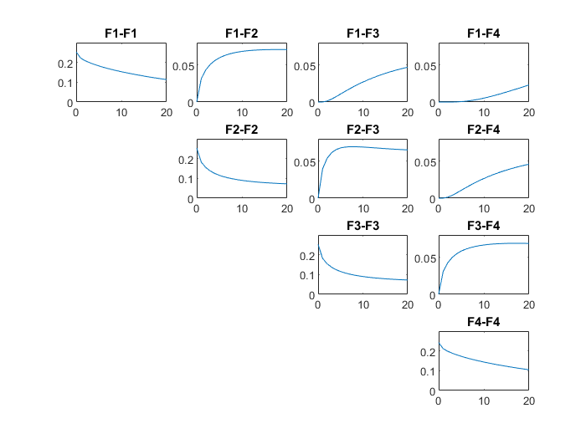
iii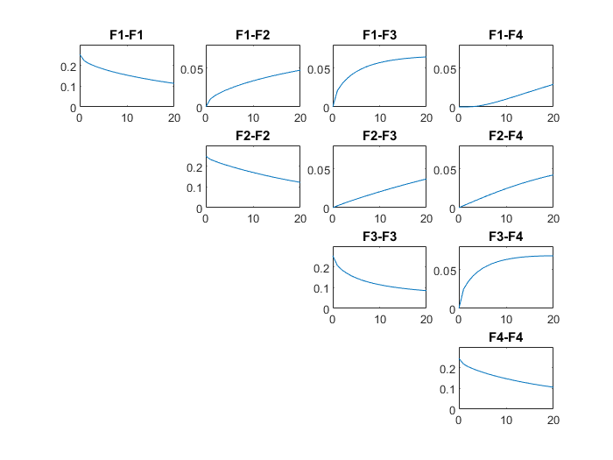 | iv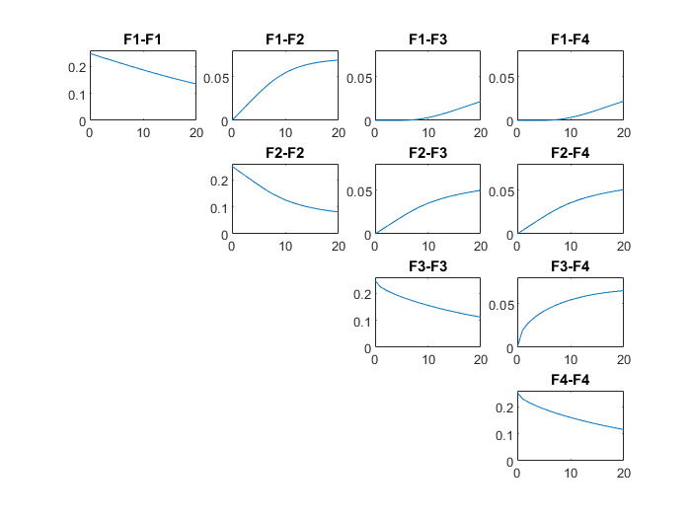
V  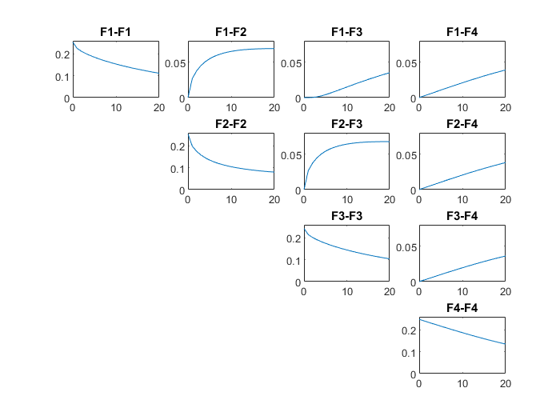 | vi  